Муниципальное Бюджетное Дошкольное Образовательное Учреждение
«Детский сад №79» ЭМР Саратовской области»

Детский проект
«Не обижайте муравья!»

Проблема:
Детская:
- Нужны ли муравьи?
- Какую пользу приносят муравьи?
Взрослая:
Бережное отношение к живой природе .
Актуальность:
Основным содержанием экологического воспитания является формирование у ребенка осознанно-правильного отношения к природным явлениям и объектам, которые окружают его и с которыми он знакомится в дошкольном детстве. В современном мире ребенок кроме телевизора, компьютера и игровых приставок должен научиться замечать красоту окружающего мира. Осознанно-правильное отношение детей к природе строится на чувственном ее восприятии, эмоциональном отношении к ней и знании особенностей жизни, роста и развития отдельных живых существ. Такие знания в процессе общения ребенка с природой обеспечивают ему понимание конкретных ситуаций в поведении насекомых, правильную их оценку и адекватное реагирование.
Цель: создать условия для развития познавательных способностей у детей
Задачи:
- расширять знания детей о насекомых (муравей, их строении, видах, что едят, где живут, чем занимаются, как общаются и т.д.);
- воспитывать бережное отношение к живому;
- развивать эмоциональную отзывчивость;
- развивать коммуникативные навыки;
- развитие творческих и исследовательских способностей детей;
- организация совместной деятельности детей и родителей.
Гипотеза:
- Если в работе с детьми использовать различные виды педагогических технологий по формированию ценностного отношения к природе, по развитию познавательной активности у детей через ознакомление с насекомыми, создавать специальные условия для этого, работать в определенной системе с родителями по проблеме, то это будет способствовать:
- накоплению у детей представлений о многообразии насекомых
- формированию интереса к насекомым и бережного отношения к ним
- развитию речи у детей, активации словаря
- развитию у них умения рассуждать, наблюдать
- формированию у детей интереса к экспериментальной деятельности
- а самое главное – формированию индивидуального эмоционального отношения к миру природы каждого ребенка

Схема реализации проекта
Разделы программы | Виды детско- взрослой деятельности  (что проводится, организуется)
Социально – комунникативное развитие | Беседы: «Мы и природа», «Что мы знаем о насекомых?», «Не обижайте муравья!». Дидактические игры: «Найди различия и свойства», «Друзья помогли», «Подбери и назови». НОД: «Из жизни муравьев», «Муравьишки – муравьи». Трудовые поручения в природе «Дети подражают трудолюбимым муравьям
Речевое развитие | Составление рассказа по картине «В летнем лесу», «Муравьи труженники»; заучивание стихотворения «Муравьи» П. Вечик; игра – драматизация «Как муравьишка домой спешил»
Познавательное развитие | Поиск муравейника; наблюдение за муравейником; наблюдение за муравьиной тропой, опыт «Выделение муравьиной кислоты»; дидактические игры «Что такое, кто такой?» «Похож, не похож»
Художественно – эстетическое развитие | Чтение рассказов: Н. Романовой «В конце лета», В. Пескова «Лечебница под сосной, Н. Сладкой «Жалейки и муравей», Т. Собакин «Дом для муравьев», Сказка В. Бианки «Как муравьишка домой спешил», И.А. Крылов «Стрекоза и муравей»; рисование по сказке В. Банки «как муравьишка домой спешил», рассматривание иллюстраций по теме; ручной труд – изготовление атрибутов (шапочки для муравьев и др.); инсценировка песни «Не обижайте муравья»; театрализованные сценки к развлечению.
Физическое развитие | Подвижные игры; «Стрекоза и муравей», «Летающие и ползающие»; логоритмическое упражнение «Друзья помогли», строительная игра «Постой муравейник», игры с песком; игра перевоплощение «По муравьиной тропе»
Работа с родителями | Помощь в организации и проведении развлечении «Не обижайте муравья

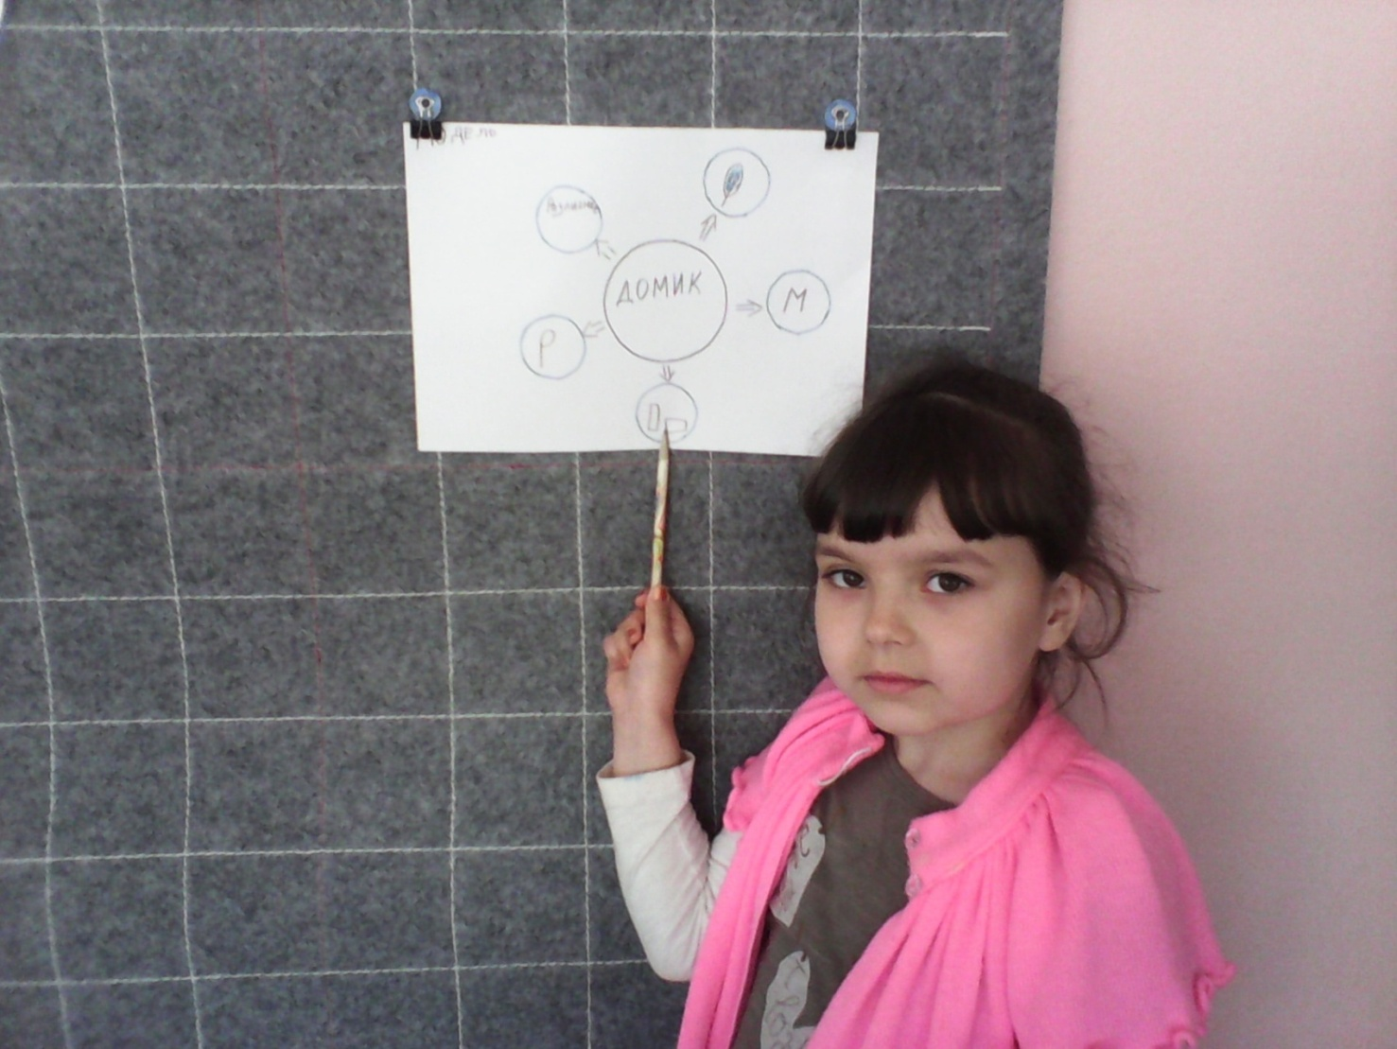
Модель
Этапы реализации проекта
Предварительный этап:
- Сбор информации
- Подбор методической литературы
- Изготовление атрибутов
- Разработка плана по реализации проекта «Не обижайте муравья!»
Организационно-исполнительный этап:
- Систематизация информации
- Экспериментально – практическая деятельность детей
- вовлечение родителей в единую творческую деятельность через различные формы работы ( консультации, организация проектной деятельности).
Контрольно-оценочный этап:
- анализ и оценка результатов применения проектной деятельности
- определение эффективности влияния выбранных педагогических технологий
- Проведение итогового мероприятия в виде театрализованной представления

Итоги работы:
Итогом нашей работы является театрализованное развлечение «Не обижайте муравья!» и иодель домика муравья.
Отслеживание результатов работы по проблеме доказывает верность нашей гипотезы. Действительно, использование различных видов педагогических технологий по формированию ценностного отношения к природе, по развитию познавательной активности у детей через ознакомление с насекомыми, создание специальных условий для этого, работа в определенной системе с родителями по проблеме, способствует:
- накоплению у детей конкретных представлений о насекомых, их жизнедеятельности, среде обитания;
- формированию у детей интереса к насекомым;
- самостоятельному действию в повседневной жизни (различных видах детской деятельности), принимать живое заинтересованное участие в исследовательской деятельности, самостоятельно задавать вопросы, ставить задачи и решать ее посредством эксперимента;
- развитию индивидуального эмоционально-ценностного отношения к миру природы у каждого ребенка.
Этот проект позволил дать каждому ребенку посильную работу по интересам, помог выявить талантливых и одаренных детей, а также раскрыть внутренний потенциал у каждого ребенка. Дети стали более раскрепощенными и самостоятельными, целеустремленными и уверенными в себе, общительными, более внимательными и заботливыми по отношению к сверстника и взрослым; способными к взаимопониманию и сотрудничеству. Все это, несомненно, создает предпосылки для их успешного развития в будущем.
Нашу работу в данном направлении считаем важной, и планируем продолжить этот проект в рамках обмена опытом с коллегами (нашего детского сада, других образовательных учреждений), а также всеми заинтересованными людьми.
Постановка новой цели:
- Сформировать понятие о хороших и неблагополучных условиях жизни живых существ в зависимости от отношения людей к природе.
- Развивать эстетический вкус и любовь к природе.

